Лабораторная работа №5 «Простые вычисления»

Требуется реализовать программу, реализующую расчет по некоторой физической или математической формуле (на Ваш выбор, заверить у преподавателя).

В формуле должна быть операция, допустимая не для всех значений соответствующего типа (деление на ноль, корень, логарифм, арксинус, …).

Дизайн программы должен соответствовать приведённому на рисунке (своя иконка, заголовок по шаблону, расположение компонентов, наличие расчётной формулы, выполненной по правилам математической записи, наличие единиц измерения).

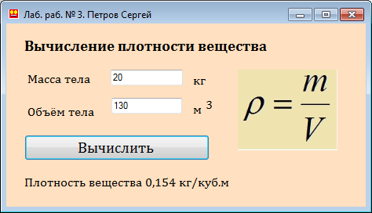

На форме должны быть представлены компоненты TextBox для ввода значений параметров, Label для вывода результатов и кнопка <*Вычислить*>, при нажатии на которую по значениям параметров из компонент TextBox определяется числовое значение ответа. Результаты (текстовые и числовые) отображаются на компоненте Label (под кнопкой). Для физических и геометрических величин обязательно указывается размерность.

Данные в TextBox разрешить вводить как с клавиатуры так и из буфера обмена. Сделать невозможным появление в каждом из TextBox текста, не являющегося корректной записью вещественного числа. Единственное исключение – знак «минус» при вводе отрицательного числа. При появлении недопустимых символов должен выполняться откат в предыдущий корректный текст. При этом (**+1 балл**) позиция курсора в строке также восстанавливается. При пустых окнах кнопка должна быть неактивной.

При нажатии на кнопку <*Вычислить*> в текстовый файл **Log.txt** выводятся данные об авторе, дата и время запуска программы, название формулы, значения параметров и ответ. Каждый следующий вывод дописывается к предыдущему через разделитель (----------). Оформление вывода (расположение элементов вывода, выравнивание) смотри на примере ниже.

При ошибке данных (например, нулевой знаменатель дроби в расчётной формуле) вместо ответа на форму и в файл протокола выводить исходные данные и соответствующее сообщение.

Пример текстового файла - протокола.

Иванов Сергей, 19.09.2019 19:53:49

Расчет плотности вещества.

Исходные данные - масса тела: 56.4 кг

объем тела: 1.62 куб.м

Результат расчета -

плотность вещества 34.815 кг/куб.м

------------------------------------------------------

Значение результата – с разумным округлением.

Программа сдаётся только на следующем занятии. Все возможные баги (несоответствие программы тексту задания или здравому смыслу) отслеживайте домашним тестированием.

Настройку работы различных компонент можно организовать в соответствии с материалом лекции «7. Пример расчётной задачи».

Вывод данных в файл (протокол работы программы) рассмотрен в лекции   
«8. Сохранение строк в текстовом файле».

Структура обработчика события Click для кнопки может быть примерно следующей (некоторые элементы кода скрыты от студентов):

- определение текущих даты и времени

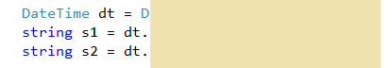

- открытие текстового файла для вывода протокола и запись в него первых строк отдельного информационного блока

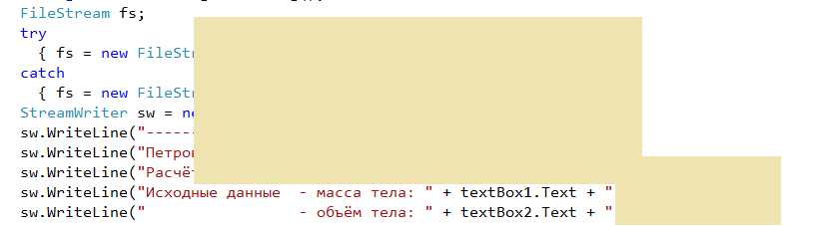

- расчёт по формуле (в защищённом режиме) и вывод в файл (и на форму) полученного ответа или информации о некорректных данных, закрытие файла.

